مبانی آیرودینامیک تمرین تحویلی سری 4
مدرس: دکتر احسان روحی مهلت تحویل: 22/9/1400
- ضریب برا و ضریب پسا روی نیمه استوانه نشان داده شده در شکل زیر بدست آورید. فشار در قسمت جلویی استوانه از رابطه توزیع فشار غیرلزج و در قسمت پشت دقیقا برابر فشار نقطه 90 درجه در نظر گرفته شود.
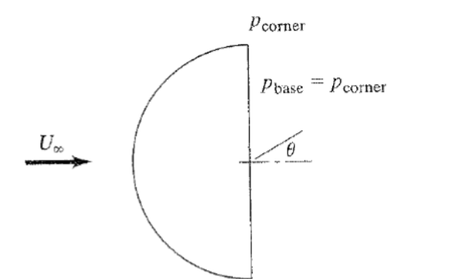
- استوانه‌ای به طول 10 متر و قطر 1 متر را در نظر بگیرید. اگر این استوانه با سرعت 100 دور بر دقیقه در یک جریان آزاد با سرعت افقی 100 کیلومتر بر ساعت بچرخد، بیشترین نیروی برآیی که این سیلندر ایجاد میکند چقدر است؟

- ترکیبی از جریان یکنواخت و دو گردابه که در خلاف جهت هم میچرخند و با فاصله 2y0 از هم قرار دارند را در نظر بگیرید. تعریف کنید: $K=πV_{∞}y_{0}/Γ$. تعداد نقاط سکون برای مقادیر K برابر 5/0، 1 و 2 را بیابید.
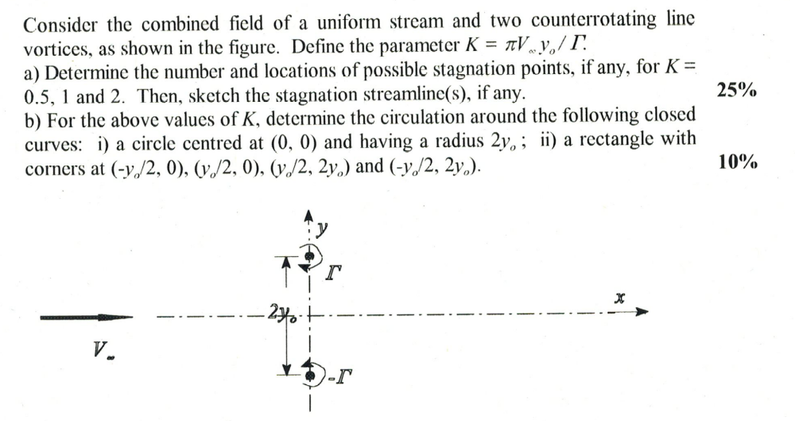
راهنمایی: تابع جریان گردابه را در مختصات دکارتی بنویسید. یک نقطه دلخواه (x,y) در نظر بگیرید و سرعت (یا تابع جریان) در آن نقطه را حساب کنید. سپس نقاط سکون را با صفر گذاشتن سرعت مشخص کنید.
- شکل خط جریان ترکیب یک گردابه و یک چاه در زیر نشان داده شده است. این خط جریان یک گردباد را مدل می‌کند. اگر چرخش برابر Γ=8500 m2/s و فشار در فاصله r=40 m، 2200 پاسکال کمتر از فشار جریان آزاد باشد، با فرض چگالی برابر 225/1 کیلوگرم بر متر مکعب،
الف) قدرت چاه را بدست آورید.
ب) فشار در r=15 m چقدر است؟

